|  |  |  |  |  |  |  |  |  |  |  |  |  |  |  |  |  |  |  |  |  |
| --- | --- | --- | --- | --- | --- | --- | --- | --- | --- | --- | --- | --- | --- | --- | --- | --- | --- | --- | --- | --- |
| KHOA CÔNG NGHỆ THÔNG TIN  **BỘ MÔN CÔNG NGHỆ PHẦN MỀM**    E:\Giangday\Giayto\logo_CNTT.png    **BÁO CÁO BÀI TẬP LỚN**  **HỌC PHẦN LẬP TRÌNH .NET**  **TÊN ĐỀ TÀI: THIẾT KẾ PHẦN MỀM QUẢN LÝ CỬA HÀNG BÁN QUẦN ÁO NAM**  ***Nhóm sinh viên thực hiện:***   |  |  |  |  |  | | --- | --- | --- | --- | --- | | **STT** | **Họ tên** | **Mã SV** | **Mã lớp** | **Điểm** | | **1** | Phạm Trịnh Trọng | 655290 | K65CNPMB |  | | **2** | Nguyễn Ngọc Long | 655464 | K65CNPMB |  | | **3** | Nhuyễn Quốc Huy | 652560 | K65CNPMB |  |   **Hà Nội,** |

**NHẬN XÉT CỦA GIÁO VIÊN**

**BẢNG PHÂN CÔNG NHIỆM VỤ**

|  |  |  |  |
| --- | --- | --- | --- |
| **STT** | **Nhiệm vụ** | **Sinh viên thực hiện** | |
| **Họ tên** | **Mã sinh viên** |
| 1 | Phần I, II: |  |  |
| 2 | Phần III: Phần Use-case , Activity |  |  |
| 3 | Phần III: Phần Sequence Diagram |  |  |
| 4 | Phần III: Phần Class Diagram |  |  |

MỤC LỤC

I: Mở Đầu

II: Khảo sát và đặc tả yêu cầu hệ thống

\*Khảo sát hệ thống

1. Mô tả tổng quan

2. Đặc tả yêu cầu

3. Các tính năng của hệ thống

III: Phân tích và thiết kế hệ thống

III.1: Usecase Diagram

III.2: Activity Diagram

III.3: Class Diagram

III.4: Sequence Diagram

# I: MỞ ĐẦU

### Ngày nay sự phát triển mạnh mẽ của tin học làm cho máy tính trở thành phương tiện không thể thiếu được trong mọi lĩnh vực của hệ thống. Hơn lúc nào hết các tính năng của máy tính được khai thác một cách triệt để. Nếu như vài ba năm trước mát tính ở nước ta, máy tính được sử dụng chủ yếu như là một công cụ để soạn thảo văn bản thông thường, hoặc các công việc lập trình, quản lý phức tạp, xử lý dữ liệu bảng biểu, thương mại, khoa học …thì giờ đây, cùng với sự vươn xa của mạng Internet trên lãnh thổ Việt Nam máy tính còn là phương tiện bạn có thể ngồi tại bàn làm việc cá nhân ở gia đình để trao đổi thông tin liên lạc trên khắp toàn cầu.

### Nền tin học càng phát triển thì con người càng có nhiều những phương pháp mới, công cụ mới để xử lý thông tin và nắm bắt được nhiều thông tin hơn, Tin học được ứng dụng trong mọi ngành nghề, mọi lĩnh vực của đời sống xã hội, việc áp dụng tin học vào quản lý, sản xuất, kinh doanh du lịch là một xu hướng tất yếu.

### Đối với việc kinh doanh, việc áp dụng tin học trong quản lý bán hang là một giải pháp đúng đắn và hiệu quả trước nhu cầu mua sắm của thị trường ngày nay ngày càng tăng. Tuy nhiên cũng có một số khó khăn vẫn mắc phải trong việc quản lý bán hàng trong ngành thời trang. Ví dụ như: Không kiểm soát được số lượng sản phẩm; thiếu kiểm soát dữ liệu khách hàng; khó khăn trong quản lý nhân viên; hàng tồn nhiều dẫn đến mốt lạc hậu, khó bán; tình trạng sản phẩm bị mất .

### Xuất phất từ những vấn đề đó “Phần mềm Quản lý bán quần áo” mà chúng em xây dựng dưới đây sẽ giúp mọi người có thể quản lý tổng kho bất cứ lúc nào một cách dễ dàng và chính xác mà không bị thất thoát hàng hóa. Chủ cửa hàng thời trang có thể sử dụng các thiết bị di động như điện thoại, máy tính bảng để dễ dàng quản lý cửa hàng mọi lúc mọi nơi hơn; dễ dàng cập nhật thông tin giá bán, giá thành sản phẩm vào phần mềm. Chi phí cũng linh hoạt theo nhiều cách, giúp chủ cửa hàng cung cấp số liệu giá trị hàng tồn kịp thời.

# II: KHẢO SÁT , ĐẶC TẢ YÊU CẦU HỆ THỐNG

**\*Khảo Sát Hệ thống**

Phần mềm quản lý bán quần áo là một phần mềm hỗ trợ việc quản lý , xây dựng, và phát triển phần mềm thông qua mang Internet .Để giúp hoạt động mua bán hàng hóa thuận lợi ,khách hàng lựa chọn trong danh mục mặt hàng ,loại hàng hóa có giá trị phù hợp với nhu cầu muốn mua và cho vào giỏ hàng của mình. Khách hàng tiến hành thanh toán các mặt hàng trong giỏ của mình hệ thống sẽ đưa tới hệ thống thanh toán .Hệ thống thanh toán sẽ xác thực và gửi thông tin lại cho hệ thống và hóa đơn sẽ được hiện ra.

Nhân viên của hệ thống có nhiệm vụ hỗ trợ khách hàng xử lý các giao dịch với khách hàng và xuất trình hóa đơn cho khách hàng.

Quản lý hệ thống có quyền thêm, bớt ,sửa ,xóa các mặt hàng có trên hệ thống điều chỉnh giá hàng hóa phù hợp với thị trường và quản lý thông tin người dùng.

**1**. **Mô tả tổng quan**

* 1. Mục đích
* Quản lý mặt hàng:

+ Giúp quản lý thông tin của mọi mặt hàng.

* Quản lý kho hàng:

+ Nắm rõ và cập nhập tình trạng tồn kho của mặt hàng.

+Thông tin về hàng hóa được quản lý và thống kê chi tiết từ khâu: nhập hàng, hàng tồn kho, xuất hàng.

* Đơn giản hóa quy trình bán hàng:

+ Hướng đến người dùng, phần mềm hệ thống quản lý bán hàng cần có tiêu chí giao diện đơn giản, dễ sử dụng nhất để giúp nhân viên bán hàng dễ dàng thao tác nhanh chóng lập đơn hàng và in hóa đơn khi bán hàng.

* Quản lý doanh thu:

+ Thống kê doanh thu , thực thu trong thời gian cụ thể;

+ Dự đoán quan sát xu hướng người dùng.

* Dễ dàng quản lý nhân viên:

+Quản lí thông tin, hoạt động làm việc của nhân viên trong cửa hàng.

* 1. Các quy ước trong tài liệu

- Các biểu ghi sử dụng dữ liệu toàn văn.

- Các trang được đánh số và sắp xếp theo mục lục tự động .

- Đọc tài liệu toàn văn, tài liệu điện tử ngay trên phần mềm.

- Biện pháp nhấn  mạnh: thay đổi font của typeface sang Bold (in đậm), thêm kí hiệu đặc biệt.

* 1. Phạm vi dự án
* Phục vụ cho những cửa hàng quy mô nhỏ hoặc vừa cần công cụ để hỗ trợ trong việc kinh doanh.
  1. Tài liệu tham khảo

**2**. **Đặc tả yêu cầu**

2.1 Quy trình nghiệp vụ

2.2 Bối cảnh nghiệp vụ

2.3 Các lớp người dùng và đặc điểm

|  |  |
| --- | --- |
| Nhân viên | Nhân viên là người có nhiệm vụ chuyển hàng hóa cho hệ thống, xử lý các giao dịch, hỗ trợ khách hàng. |
| Khách hàng | Lựa chọn sản phẩm ưa thích, thanh toán tại quầy. |
| Quản lý | Quản lý là người kiểm soát các số liệu thống kê về tình hình hoạt động của cửa hàng. |

2.4 Môi trường vận hành

- Ngôn ngữ lập trình : Hệ thống xây dựng trên Visual studio với ngôn ngữ C#

- Yêu cầu phần cứng:

+ CPU: Intel Core i5 trở lên

+ RAM: 4GB

+ Đĩa ổ cứng : tối thiểu 10GB

+ Hệ điều hành: Windows 10 trở lên

2.5 Các ràng buộc thiết kế và triển khai

- Ngôn ngữ lập trình : C#

- Cơ sở dữ liệu : SQL Sever 2022

- Ràng buộc:

+ Giao diện thân thiện và dễ sử dụng với người dùng.

+ Kích thước CSDL đủ lớn để lưu trữ thông tin , không dư không thiếu.

+ Phần mềm chạy trên Windows

2.6 Các giả định và sự phụ thuộc

- Máy tính bắt buộc kết nối mạng LAN cục bộ.

- Phần mềm hỗ trợ sao lưu hệ thống theo thời gian định sẵn.

- Có thể tích hợp và sử dụng các nguồn dữ liệu khác.

**3**. **Các tính năng của hệ thống**

3.1 Quản lý mặt hàng

* 3.1.1 Mô tả

- Chỉ người quản lí mới được sử dụng chức năng.

Người quản lý đăng nhập được vào hệ thống bằng tài khoản của mình, có thể quản lý các mặt hàng có trong cửa hàng, thao tác cập nhập thông tin cần thay đổi (ví dụ thêm sửa xóa vv).

* 3.1.2 Chức năng

3.1.2.1 Phân quyền:

- Nếu nhân viên truy nhập vào chức năng này, phần mềm sẽ thông báo không được phép và không hiển thị chức năng.

- Nếu quản lí truy nhập, phần mềm sẽ hiển thị giao diện chức năng.

3.1.2.2 Bảng các mặt hàng:

- Hệ thống sẽ có bảng hiển thị tất cả mặt hàng trong hệ thống và thông tin chi tiết từng mặt hàng.

- Các thông tin cần hiển thị gồm: mã, tên, kích cỡ, loại mặt hàng, giá bán, chất liệu, số lượng tồn kho tối thiểu, mô tả.

3.1.2.3 Tìm kiếm:

- Truy xuất:

+ Tìm theo mã: nếu người dùng nhập mã, hệ thống sẽ tìm mặt hàng có mã giống chính xác mã được nhập.

+ Tìm theo tên: nếu người dùng nhập tên, hệ thống sẽ tìm những mặt hàng có tên giống các kí tự được điền.

+ Tìm theo mã hoặc tên: nếu người dùng nhập cả mã và tên, hệ thống sẽ ưu tiên tìm theo tên.

- Hiển thị: Nếu hệ thống tìm thấy mặt hàng theo thông tin được nhập, hệ thống sẽ chỉ hiện thông tin mặt hàng trong bảng mặt hàng.

- Lỗi: Nếu người dùng chưa điền mã hoặc tên, hệ thống sẽ hiện thông báo lỗi.

3.1.2.4 CRUD thông tin mặt hàng

3.1.2.4.1Thêm mặt hàng:

\* Điền thông tin mặt hàng:

- Nhập dữ liệu: Hệ thống sẽ có các ô nhập dữ liệu cho người dùng nhập, các dữ liệu cần nhập gồm mã, tên, loại, số lượng tồn kho tối thiểu, giá bán, kích cỡ, chất liệu, ảnh, mô tả. Mã mặt hàng và mô tả có thể để trống(lí do được giải thích ở phần Thêm).

+ Kích cỡ: có các giá trị là S, M, L, XL, XXL.

+ Loại:

++ Có thể chọn từ những giá trị có sẵn.

++ Quản lý có thể thêm mới chất liệu.

+ Số lượng tồn kho tối thiểu: phải lớn hơn bằng 0, nếu không điền giá trị tối thiểu là 1.

\* Kiểm tra thông tin cần nhập:

-Kiểm tra các TT đã được nhập đủ:

+Nếu thiếu 1 trong những thông tin cần nhập, hệ thống sẽ thực hiện hiện thống báo lỗi và ngừng tiến hành thêm.

-Kiểm tra kiểu dữ liệu thông tin cần nhập:

+ Nếu người dùng nhập mã mặt hàng không phù hợp(ví dụ: có chữ trong số tiền), hệ thống sẽ hiện thống báo lỗi và ngừng tiến hành thêm.

+ Nếu người dùng nhập chất liệu không phù hợp(ví dụ: có chữ số trong tên chất liệu), hệ thống sẽ hiện thống báo lỗi và ngừng tiến hành thêm.

+ Nếu quản lý nhập số lượng tồn kho tối thiểu nhỏ hơn 1, hoặc có kí tự không phải số; hệ thống sẽ hiện thông báo lỗi.

-Kiểm tra mã mặt hàng: Nếu mặt hàng đã tồn tại, hệ thống hiện thông báo lỗi và ngừng thêm mặt hàng.

\* Thêm:

-Nếu người dùng nhập đầy đủ và đúng các thông tin, hệ thống sẽ:

+ Nếu mã hàng chưa được điền, hệ thống tự động tạo mã mặt hàng.

+ Tự động thêm thêm đuôi “ – “ + KichCoDaChon vào cuối tên mặt hàng.

+ KichCoDaChon: kích cỡ đã chọn của mặt hàng.

+ Tiến hành thêm mặt hàng vào hệ thống.

-Nếu thêm thành công, hệ thống sẽ thông báo thêm thành công.

3.1.2.4.2 Xóa mặt hàng:

\* Tìm mặt hàng cần nhập:

- Người dùng nhập mã hoặc chọn mặt hàng cần xóa.

Nếu chưa nhập mã hoặc tên, hệ thống sẽ hiện thông báo chưa nhập.

- Nếu tìm thấy mặt hàng theo thông tin được nhập, hệ thống sẽ gán thông tin của mặt hàng được chọn lên các ô hiển thị dữ liệu.

- Nếu không tìm thấy mặt hàng, hệ thống sẽ hiện thông báo lỗi.

\* Xác nhận:

-Nếu người dùng đồng ý, hệ thống sẽ tiến hành xóa mặt hàng.

-Nếu người dùng không đồng ý, hệ thống sẽ không thực hiện xóa.

-Nếu xóa thành công hệ thống sẽ hiện thông báo thành công.

-Nếu xóa không thành công hệ thống sẽ thực hiện hiện thông báo và ngừng xóa.

3.1.2.4.3 Thay đổi thông tin mặt hàng:

\* Tìm mặt hàng cần thay đổi:

- Người dùng nhập mã hoặc chọn mặt hàng cần sửa.

- Nếu chưa nhập mã hoặc tên, hệ thống sẽ hiện thông báo chưa nhập.

- Nếu tìm thấy mặt hàng theo thông tin được nhập, hệ thống sẽ gán thông tin của mặt hàng được chọn lên các ô hiển thị dữ liệu.

- Nếu không tìm thấy mặt hàng, hệ thống sẽ hiện thông báo lỗi.

\* Thay đổi thông tin:

- Điền: Người dùng sẽ sửa thông tin mặt hàng được gán trên ô hiển thị dữ liệu theo nhu cầu.

- Kiểm tra thông tin được điền:

+ Kiểm tra các TT đã được nhập đủ:

++ Nếu thiếu 1 trong những thông tin cần nhập, hệ thống sẽ thực hiện hiện thống báo lỗi và ngừng thay đổi.

+ Kiểm tra kiểu dữ liệu thông tin cần nhập:

++ Nếu người dùng nhập mã mặt hàng không phù hợp(ví dụ: có chữ trong số tiền), hệ thống sẽ hiện thống báo lỗi và ngừng thay đổi.

++ Nếu người dùng nhập chất liệu không phù hợp(ví dụ: có chữ số trong tên chất liệu), hệ thống sẽ hiện thống báo lỗi và ngừng thay đổi.

+ Kiểm tra mã mặt hàng: Nếu mặt hàng đã tồn tại, hệ thống hiện thông báo lỗi và ngừng thay đổi.

\* Xác nhận:

-Nếu người dùng đồng ý, hệ thống sẽ tiến hành lưu thông mặt hàng.

-Nếu lưu thành công, hệ thống sẽ hiện thông báo thành công.

-Nếu người dùng không đồng ý, hệ thống sẽ không thực hiện lưu.

-Nếu cập nhập thất bại, hệ thống sẽ hiện thông báo thất bại.

3.2 Nhập hàng vào kho

* 3.2.1 Mô tả

- Chỉ quản lý mới có thể sử dụng chức năng này.

- Cho phép quản lý có thể nhập hàng theo nhu cầu đối với những mặt hàng đã có trong hệ thống.

* 3.2.2 Yêu cầu chức năng

3.2.2.1 Bảng danh sách:

- Có 1 bảng để hiển thị danh sách các mặt hàng sẵn có trong cửa hàng cho người dùng.

- Nếu người dùng chọn vào 1 dòng trong danh sách(trừ dòng tiêu đề), hệ thống sẽ hiển thị mã và tên mặt hàng lên ô hiển thị dữ liệu.

3.2.2.2 Bảng mặt hàng đã chọn:

-Hệ thống sẽ có 1 bảng để chứa các mặt hàng người dùng chọn để nhập.

3.2.2.3 Danh sách nhà cung cấp:

-Hệ thống sẽ có 1 danh sách các nhà cung cấp có sẵn trong hệ thống để người dùng lựa chọn.

-Nếu người dùng chọn thêm mới, hệ thống sẽ hiển thị form để thêm nhà cung cấp.

3.2.2.4 Tìm kiếm:

- Nếu người dùng đã nhập mã mặt hàng cần tìm, hệ thống tiến hành tìm kiếm.

- Nếu mặt hàng có trong hệ thống, hệ thống sẽ hiển thị thông tin (mã, tên) lên ô hiển thị dữ liệu và bảng danh sách.

- Nếu mặt hàng không có trong hệ thống, hệ thống sẽ thông báo không tìm thấy.

3.2.2.5 Thông tin mặt hàng cần nhập:

- Hệ thống sẽ có các ô nhập dữ liệu cho người dùng nhập, các thông tin cần nhập bao gồm số lượng nhập, giá nhập.

- Nếu dữ liệu nhập(số lượng nhập, giá nhập) không hợp lệ, hệ thống sẽ hiển thị thông báo.

- Hệ thống sẽ giới hạn số lượng nhập của 1 mặt hàng là 1000.

- Nếu số lượng nhập lớn hơn 1000, hệ thống sẽ hiện thông báo số lượng nhập quá lớn.

- Hệ thống sẽ thêm mặt thông tin mặt hàng cần nhập vào bảng mặt hàng đã chọn.

- Nếu người dùng chưa chọn mặt hàng, hệ thống sẽ hiển thị thông báo chưa nhập.

3.2.2.6 Hiển thị tổng số tiền nhập hiện tại:

- Nếu trong bảng mặt hàng đã chọn có dữ liệu, hệ thống sẽ tính tổng tiền nhập theo công thức: TongTien = Sum(SoLuongNhap X\* DonGiaX).

- Sum là hàm tính tổng

- X: có giá trị từ mặt hàng đầu tiên đến hết danh sách các mặt hàng đã chọn.

3.2.2.7 Thanh toán tiền hàng:

- Hệ thống sẽ có các phương thức thanh toán gồm tiền mặt, chuyển khoản hoặc thẻ để quản lý lựa chọn, mặc định phương thức thanh toán sẽ là tiền mặt.

- Quản lý sẽ điền số tiền thanh toán hiện tại, hệ thống sẽ tính tiền công nợ bằng công thức sau:

+ CongNo = SoTienCanThanhToan – SoTienDaThanhToan

+ CongNo: số tiền cửa hàng đang nợ nhà cung cấp tương ứng với phiếu nhập.

+ SoTienCanThanhToan: số tiền cửa hàng cần thanh toán với nhà cung cấp.

+ SoTienDaThanhToan: số tiền cửa hàng đã điền để thanh toán trong phiếu nhập tương ứng.

3.2.2.8 Tạo phiếu nhập:

- Nếu người dùng chọn tạo phiếu nhập, hệ thống sẽ xác nhận lại.

- Nếu người dùng đồng ý, hệ thống sẽ kiểm tra nhà cung cấp đã được chọn.

- Nếu nhà cung cấp chưa được chọn, hệ thống sẽ hiển thị thông báo và ngừng tạo.

- Nếu đã được chọn, hệ thống sẽ:

+ Tự động tạo mã phiếu nhập

+ Lấy ngày giờ hiện tại

+ Cập nhập công nợ với nhà cung cấp bằng công :

+ CongNoCu = CongNoCu + CongNoMoi

+ CongNoCu: số tiền cửa hàng nợ nhà cung cấp trong các giao dịch từ trước đến nay.

+ CongNoMoi: số tiền cửa hàng nợ nhà cung cấp trong phiếu nhập tương ứng.

+ Tạo phiếu thanh toán lưu lại giao dịch với nhà cung cấp trong phiếu nhập tương ứng.

+ Tiến hành tạo phiếu nhập .

- Hệ thống thông báo kết quả tạo.

3.2.2.9 Thông tin phiếu nhập:

- Hệ thống sẽ có các ô hiển thị dữ liệu để hiển thị thông tin phiếu nhập, các thông tin phiếu nhập gồm mã phiếu nhập, ngày nhập, mã quản lý tạo phiếu (được lấy từ phiên đăng nhập), mã nhà cung cấp.

- Nếu tạo phiếu nhập thành công, hệ thống sẽ hiển thị thông tin phiếu nhập lên các ô hiển thị dữ liệu.

3.2.2.10 Hủy phiếu nhập:

- Hệ thống sẽ có nút hủy trong form tạo phiếu nhập.

- Xác nhận:

+ Nếu người dùng đồng ý, hệ thống sẽ hủy và loại bỏ phiếu nhập khỏi hệ thống.

+ Nếu người dùng không đồng ý, hệ thống sẽ dữ nguyên dữ liệu trên form.

- Nếu loại bỏ thành công, hệ thống sẽ hiện thông báo hủy phiếu nhập thành công.

3.3 Xuất hàng khỏi kho

* 3.3.1 Mô tả

-Chỉ quản lý mới có thể sử dụng chức năng này.

-Người sử dụng có thể xuất hàng theo nhu cầu đối với những mặt hàng có trong kho.

-Hệ thống sẽ lưu lại lịch sử xuất để quản lý việc xuất hàng sau này.

* 3.3.2 Yêu cầu chức năng

3.3.2.1 Bảng danh sách mặt hàng trong kho:

Hệ thống sẽ có bảng hiển thị tất cả mặt hàng có trong kho.

3.3.2.2 Bảng danh sách mặt hàng xuất:

- Hệ thống sẽ có bảng hiện thị danh sách các mặt hàng đã được chọn để xuất.

- Hệ thống sẽ có nút xóa tất cả dữ liệu trong bảng danh sách mặt hàng xuất.

- Hệ thống

3.3.2.3 Tìm kiếm:

- Nếu người dùng đã nhập mã mặt hàng cần tìm, hệ thống tiến hành tìm kiếm.

- Nếu người chựa nhập mã mặt hàng cần tìm, hệ thống sẽ hiện thông báo chưa nhập.

- Nếu mặt hàng có trong hệ thống, hệ thống sẽ hiển thị thông tin (mã, tên) lên ô hiển thị dữ liệu và bảng danh sách.

- Nếu mặt hàng không có trong hệ thống, hệ thống sẽ thông báo không tìm thấy.

3.3.2.4 Chọn mặt hàng xuất:

- Hệ thống sẽ có các ô nhập dữ liệu cho người dùng nhập, các thông tin cần nhập gồm có số lượng xuất, đơn giá xuất và ghi chú(ghi chú có thể để trống)

- Lỗi dữ liệu nhập:

+ Nếu số lượng xuất có các kí tự không phải số, hệ thống sẽ hiện thông báo lỗi nhập số lượng.

+ Nếu đơn giá xuất có các kí tự không phải số, hệ thống sẽ hiện thông báo lỗi nhập tiền.

+ Nếu đơn giá xuất lớn hơn 50tr, hệ thống sẽ hiện thông báo đơn giá xuất quá lớn.

+ Nếu số lượng xuất lớn hơn số lượng tồn kho, hệ thống sẽ hiện thông báo lỗi .

+ Nếu người dùng chưa điền số lượng nhập hoặc đơn giá nhập, hệ thống sẽ hiện thông báo lỗi chưa nhập.

- Nếu người dùng đã điền đầy đủ và đúng thông tin cần nhập, hệ thống sẽ thêm mặt hàng vào bảng danh sách mặt hàng đã chọn.

3.3.2.5 Xuất hàng:

a.Nếu trong bảng mặt hàng chưa có dữ liệu, hệ thống sẽ hiện thông báo chưa chọn mặt hàng để xuất.

b.Xác nhận:

-Nếu người dùng đồng ý, hệ thống sẽ tiến hành tạo phiếu xuất với trạng thái phiếu xuất là “đang xuất hàng”.

-Nếu tạo thành công, hệ thống sẽ hiện thông báo tạo thành công.

+Hệ thống sẽ cập nhập tồn kho của từng mặt hàng trong phiếu xuất bằng công thức: TonKho = TonKho – SoLuongXuat

TonKho: tồn kho hiện tạo của mặt hàng.

SoLuongXuat: tổng số lượng xuất của 1 mặt hàng trong phiếu xuất tương ứng.

+Nếu người dùng từ chối, hệ thống sẽ dữ nguyên dữ liệu đã nhập trên màn hình.

3.3.2.6 Thông tin phiếu xuất:

- Hệ thống sẽ có các ô hiển thị dữ liệu để hiển thị thông tin phiếu xuất, các thông tin phiếu nhập gồm mã phiếu xuất, ngày xuất, mã quản lý tạo phiếu (được lấy từ phiên đăng nhập).

- Nếu tạo phiếu xuất thành công, hệ thống sẽ hiển thị thông tin phiếu xuất lên các ô hiển thị dữ liệu.

3.3.2.7 Hủy phiếu xuất:

- Hệ thống sẽ có nút hủy phiếu xuất trong form tạo phiếu.

- Nếu người dùng đồng ý, hệ thống sẽ chuyển trạng thái phiếu xuất thành “đã hủy” và cộng lại số hàng đã xuất vào tồn kho.

3.4 Quản lý phiếu nhập/xuất

* 3.4.1 Mô tả

- Chỉ người quản lí mới có thể sử dụng chức năng này.

Người sử dụng có thể quản lý các giao dịch nhập hàng xảy ra và theo dõi, cập nhập trạng thái các phiếu nhập.

* 3.4.2 Yêu cầu chức năng

3.4.2.1 Bảng danh sách phiếu nhập:

- Hệ thống sẽ có bảng hiển thị danh sách tất cả phiếu nhập.

- Thông tin bảng sẽ hiển thị gồm mã phiếu, loại phiếu(phiếu nhập, phiếu xuất) ngày tạo.

- Mặc định hệ thống sẽ sắp xếp danh sách phiếu theo ngày tạo gần nhất.

3.4.2.2 Lọc:

- Hệ thống sẽ có các lựa chọn lọc theo loại phiếu:

+Nếu quản lý chọn phiếu nhập/xuất, bảng DSPN sẽ chỉ hiển thị các phiếu nhập/xuất.

- Hệ thống sẽ có các cách chọn lọc phiếu nhập theo thời gian tạo, người dùng có thể chọn lọc theo 1, 3 hoặc 6 tháng.

+ Nếu người dùng chọn lọc theo 1/3/6 tháng, bảng DSPN sẽ hiển thị các phiếu được tạo trong 1/3/6 tháng gần đây nhất tính từ tháng của ngày hiện tại.

+ Nếu quản lý đã chọn lọc theo phiếu nhập hoặc phiếu xuất, tương ứng, bảng DSPN sẽ hiển thị các phiếu nhập hoặc phiếu xuất được tạo trong 1/3/6 tháng gần đây nhất tính từ tháng của ngày hiện tại.

3.4.2.2 Tìm kiếm phiếu nhập/xuất:

- Hệ thống sẽ có ô nhập mã phiếu.

- Nếu quản lý chưa nhập mã, hệ thống sẽ hiện thông báo lỗi.

- Nếu quản lý đã điền mã:

+ Nếu tìm thấy phiếu nhập, hệ thống sẽ hiển thị phiếu nhập lên bảng danh sách và hiển thị chi tiết phiếu nhập

+ Nếu không tìm thấy phiếu nhập, hệ thống sẽ hiển thị thông báo không tìm thấy.

3.4.2.3 Xem thông tin chi tiết phiếu nhập/xuất:

\* Hệ thống sẽ có form con riêng để hiển thị thông tin chi tiết phiếu nhập.

\* Xem chi tiết phiếu nhập:

-Nếu quản lý nhấn vào phiếu nhập trên bảng DSPN, hệ thống sẽ hiển thị form thông tin chi tiết phiếu nhập.

-Bảng danh sách các mặt hàng mặt:

+Hệ thống sẽ có bảng hiển thị thông tin phiếu nhập.

+Các thông tin bảng cần hiển thị gồm: mã, tên, số lượng nhập, giá nhập, đơn giá nhập.

+Hệ thống sẽ cần hiển thị tổng tiền nhập, ngày nhập, trạng thái phiếu, mã quản lí tạo phiếu, mã nhà cung cấp, thời gian tạo phiếu, số tiền chưa thanh toán.

-Hủy phiếu nhập:

+Hệ thống sẽ có nút để hủy phiếu nhập.

+Nếu người dùng đồng ý hủy, hệ thống sẽ cập nhập trạng thái phiếu nhập thành “đã hủy” và trừ tồn kho của các mặt hàng trong phiếu nhập tương ứng với số lượng trong phiếu.

+Hệ thống sẽ xác nhận quản lí có muốn có muốn hủy các giao dịch liên quan đến phiếu nhập.

++ Nếu người dùng đồng ý, hệ thống sẽ loại các phiếu thanh toán liên quan và cập nhập lại công nợ với nhà cung cấp.

++ Nếu quản lý không đồng ý, hệ thống sẽ dữ lại các phiếu thanh toán liên quan.

\* Xem chi tiết phiếu xuất:

-Nếu quản lý nhấn vào phiếu xuất trên bảng DSPN, hệ thống sẽ hiển thị form thông tin chi tiết phiếu xuất.

-Bảng danh sách các mặt hàng mặt:

+Hệ thống sẽ có bảng hiển thị thông tin phiếu xuất.

+Các thông tin bảng cần hiển thị gồm: mã, tên, số lượng nhập, giá xuất, đơn giá xuất, ghi chú.

+Giá xuất: mặc định là giá bán của mặt hàng.

++ Quản lí có thể thay đổi giá xuất.

++ Nếu giá xuất nhỏ hơn 0, hệ thống sẽ hiển thị lỗi.

++ Nếu giá xuất có kí tự không phải số, hệ thống sẽ hiển thị lỗi.

++ Gía xuất phải nhỏ hơn bằng 50tr VND.

+Hệ thống sẽ cần ô hiển thị dữ liệu tổng tiền xuất, ngày tạo phiếu, trạng thái phiếu, mã quản lí tạo phiếu.

-Hủy phiếu xuất:

+Hệ thống sẽ có nút để hủy phiếu xuất.

+Nếu người dùng đồng ý hủy, hệ thống sẽ cập nhập trạng thái phiếu xuất thành “đã hủy” và cộng tồn kho của các mặt hàng trong phiếu xuất tương ứng với số lượng trong phiếu xuất.

3.5 Quản lý tồn kho

* 3.5.1 Mô tả

Người có tài khoản cửa hàng đều có thể sử dụng chức năng này.

Cho phép người dùng theo dõi được tình trạng tồn kho của các mặt hàng để lập kế hoạch nhập xuất hàng.

* 3.5.2 Yêu cầu chức năng

3.5.2.1 Bảng tồn kho:

3.5.2.2 Hệ thống sẽ có bảng hiển thị thông tin của các mặt hàng tồn kho trong cửa hàng, các thông tin cần hiển thị gồm mã, tên, kích cỡ, loại mặt hàng, chất liệu, tình trạng, tổng số lượng nhập, tổng số lượng xuất.

- Tổng số lượng nhập/xuất: tổng số lượng nhập/xuất của mặt hàng tính từ ngày đầu tháng đến thời điểm hiện tại.

- Tình trạng:

+ Nếu lớn hơn x, tình trạng có giá trị là còn hàng.

+ Nếu nhỏ hơn x, tình trạng có giá trị là cần bổ sung.

X: là giá trị số lượng tồn kho tối thiểu, được thiết lập trong bước thêm mặt hàng mới .

3.6 Quản lý nhà cung cấp

* 3.6.1 Mô tả

Chỉ có người quản lí với tài khoản đăng nhập với tài của mình mới có thể sử dụng chức năng này.

Chức năng cho phép quản lí thông tin các các nhà cung cấp đồng thời theo dõi và thanh toán công nợ.

* 3.6.2 Yêu cầu chức năng

3.6.2.1 Danh sách nhà cung cấp:

- Hệ thống sẽ có 1 bảng hiển thị danh sách các nhà cung cấp đã được thêm vào trong hệ thống.

- Các thông tin cần hiển thị gồm mã, tên, địa chỉ, số điện thoại của nhà cung cấp.

3.6.2.2 Tìm kiếm nhà cung cấp:

- Hệ thống sẽ có ô nhập để nhập mã nhà cung cấp cần tìn cho người dùng.

- Nếu người dùng đã nhập mã nhà cung cấp, hệ thống tiến hành tìm nhà cung cấp trong hệ thống.

- Nếu tìm thấy nhà cung cấp, hệ thống sẽ hiển thị thông tin nhà cung cấp lên bảng danh sách nhà cung cấp.

3.6.2.3 Điền thông tin nhà cung cấp:

- Hệ thống sẽ có các ô nhập dữ liệu nhà cung cấp cho người dùng, các thông tin cần nhập gồm các thông tin tên/địa chỉ/số điện thoại của nhà cung cấp.

3.6.2.4 Chọn nhà cung cấp:

- Nếu người dùng chọn vào 1 dòng trong bảng danh sách các nhà cung cấp, hệ thống gán thông tin mã/tên/địa chỉ/sdt nhà cung cấp vào các ô nhập dữ liệu tương ứng.

3.6.2.5 CRUD nhà cung cấp:

\* Thêm nhà cung cấp:

- Kiểm tra dữ liệu cần nhập:

+ Nếu người dùng chưa nhập dữ liệu vào các ô nhập hệ dữ liệu hoặc nhập thiếu 1 trong các thông tin cần nhập(tên, địa chỉ, liên lạc nhà cung cấp), hệ thống sẽ hiện thông báo người dùng chưa nhập dữ liệu và thông báo ra thông tin nào chưa được nhập. Mã nhà cung cấp có thể bỏ trống do hệ thống sẽ tự tạo mã.

+ Nếu có nhiều hơn 2 dữ liệu bị thiếu, hệ thống sẽ hiển thị thông báo lỗi chưa nhập đủ dữ liệu.

+ Hệ thống sẽ kiểm tra số điện thoại được nhập:

+ Nếu số điện thoại có kí tự không phải số hoặc tồn tại khoảng trắng giữa các số, hệ thống sẽ thông báo số điện thoại không hợp lệ.

- Thêm:

- Nếu người dùng đã nhập đủ dữ liệu cần nhập, hệ sẽ tiến hành:

+ Nếu mã nhà cung cấp chưa được nhập, hệ thống sẽ tự động tạo mã nhà cung cấp.

+ Thêm nhà cung cấp vào trong hệ thống,

+ Dựa vào kết quả thêm, hệ thống sẽ hiện thông báo kết quả thêm cho người dùng.

\* Xóa nhà cung cấp:

- Chọn nhà cung cấp cần xóa:

+ Nếu ô nhập thông tin mã nhà cung cấp chưa được nhập, hệ thống sẽ hiện thông báo chưa nhập mã nhà cung cấp.

+ Nếu mã nhà cung cấp đã được nhập, hệ thống sẽ tìm nhà cung cấp dựa trên mã nhà cung cấp được nhập.

+ Nếu không tìm thấy, hệ thống sẽ hiện thông báo không tìm thấy nhà cung cấp.

+ Nếu tìm thấy, hệ thống sẽ thực hiện .xóa.

- Kiểm tra phiếu nhập:

+ Hệ thống tiến hành xóa nhà cung cấp khỏi hệ thống và hiển thị thông báo kết quả hành động xóa.

+ Nếu mã nhà cung cấp đã được nhập, hệ thống sẽ tìm nhà cung cấp dựa trên mã nhà cung cấp được nhập.

+ Nếu không tìm thấy, hệ thống sẽ hiện thông báo không tìm thấy nhà cung cấp.

+ Nếu tìm thấy, hệ thống sẽ thực hiện .Kiểm tra thông tin nhập.

- Kiểm tra thông tin nhập:

+ Nếu người dùng chưa nhập dữ liệu vào các ô nhập hệ dữ liệu hoặc nhập thiếu 1 trong các thông tin cần nhập(tên, địa chỉ, liên lạc nhà cung cấp), hệ thống sẽ hiện thông báo người dùng chưa nhập dữ liệu và thông báo ra thông tin nào chưa được nhập. Mã nhà cung cấp có thể bỏ trống do hệ thống sẽ tự tạo mã.

+ Nếu có nhiều hơn 2 dữ liệu bị thiếu, hệ thống sẽ hiển thị thông báo lỗi chưa nhập đủ dữ liệu.

+ Hệ thống sẽ kiểm tra số điện thoại được nhập:

+ Nếu số điện thoại có kí tự không phải số hoặc tồn tại khoảng trắng giữa các số, hệ thống sẽ thông báo số điện thoại không hợp lệ.

+ Nếu thông tin nhập hợp lệ, hệ thống thực hiện .cập nhập.

- Câp nhập:

+ Hệ thống tiến hành lưu những thay đổi của các thông tin của nhà cung cấp và hiện thông báo kết quả hành dộng này.

\* Quản lý giao dịch:

- Công nợ: hệ thống sẽ có ô hiển thị tổng công nợ cửa hàng còn nợ nhà cung cấp.

- Bảng phiếu giao dịch:

+ Hệ thống sẽ có bảng các phiếu nhập và phiếu thanh toán của cửa hàng với nhà cung cấp được chọn.

+ Các thông tin bảng cần hiển thị gồm mã phiếu, loại phiếu, phương thức thanh toán, số tiền giao dịch.

++ Loại phiếu: có giá trị là phiếu nhập hoặc phiếu thanh toán.

- Thanh toán công nợ:

+ Tạo phiếu thanh toán:

++Hệ thống sẽ có form con tạo phiếu thanh toán.

++ Hệ thống sẽ có ô nhập phương thức thanh toán, số tiền thanh toán.

++ Nếu quản lí đồng ý thanh toán, hệ thống sẽ:

+++ Tự động tạo mã phiếu nhập.

+++ Lấy thời gian hiện tại.

+++ Lấy mã nhà cung cấp.

+++ Cập nhập công nợ với nhà cung cấp bằng công thức:

CongNo = CongNo – SoTienThanhToan

CongNo: công nợ của cửa hàng với nhà cung cấp.

SoTienThanhToan: số tiền vừa thanh toán trong phiếu thanh toán.

+++ Tạo phiếu thanh toán và lưu vào trong bảng phiếu giao dịch.

++ Nếu quản lý không đồng ý thanh toán, hệ thống sẽ xóa các dữ liệu trong form thanh toán và hiển thị lại form.

+ Hủy tạo phiếu: Nếu quản lý đồng ý hủy tạo phiếu, hệ thống sẽ xóa các dữ liệu trong form thanh toán và hiển thị lại form.

3.7 Quản lý nhân viên

* 3.7.1 Mô tả

- Chức vụ quản lý có thể sử dụng chức năng này

- Người quản lý đăng nhập vào hệ thống để kiểm tra, chỉnh sửa thông tin nhân viên, lịch phân công nhân viên, tiền lương.

* 3.7.2 Yêu cầu chức năng

3.7.2.1 Tài khoản:

-Tài khoản nhân viên không thể sử dụng, chỉ quản lý trở lên mới có thể sử dụng

3.7.2.2 TÌm kiếm:

-Có thể tìm kiếm thông qua mã nhân viên hoặc tên nhân viên

\*Lưu ý: Mã = số, Tên = chữ, trường hợp khác sẽ không viết được ô tìm kiếm

3.7.2.3 Hiển thị

- Thông tin nhân viên sẽ được hiển thị như mã nv, họ tên, ngày sinh, giới tính, sđt, địa chỉ, email, chức vụ

- Khi nhập sai mã hoặc tên nhân viên thì sẽ không hiển thị được thông tin nhân viên

- Khi chọn 1 nhân viên thì dòng đó sẽ được in đậm để dễ nhìn

3.7.2.4 Chỉnh sửa:

-Thêm:

+ tạo một dữ liệu mới gồm thông tin nhân viên, lịch làm việc và tiền lương lương

+nhập sai sẽ không thể lưu trên hệ thống ( vd: tên nhân viên mà lại ghi số…)

+Không để ô trống

-Sửa: Thay đổi thông tin của nhân viên

+thay đổi thông tin mà sai cũng không lưu được

+không để trống

-Xóa: xóa thông tin khi muốn hủy bỏ

+Hủy bỏ dữ liệu đã được xóa, không còn hiển thị, hay lưu trữ trên hệ thống

+sau khi xóa sẽ có lựa chọn lưu hay hủy: lưu thì cập nhật trên hệ thống, hủy sẽ hoàn lại thông tin

3.7.2.5 Lưu:

-Khi cập nhật thông tin nhân viên, hệ thống sẽ lưu lại, có thể in ra lịch phân công.

-Nếu hủy thì sẽ mất những thông tin mà nhân viên nhập

- Bảng chấm công làm việc giúp theo dõi quá trình làm việc .

3.8 Quản lý hóa đơn

* 3.8.1 Mô tả

Nhân viên có thể quản lý hóa đơn gồm: mã hóa đơn, mã sản phảm, tên sản phẩm, ngày lập đơn, mô tả.

* 3.8.2 Yêu cầu chức năng

\* Nhân viên đăng nhập có thể sử dụng.

\* KHÔNG thể chỉnh sửa thông tin hóa đơn.

\* Các hóa đơn sẽ được lưu lại trên hệ thống.

- Tìm kiếm: Tìm kiếm theo mã hóa đơn hoặc ngày lập đơn, nhập sai sẽ hiện thông báo lỗi.

- Hiển thị: Khi chọn hóa đơn sẽ hiển thị như sau: mã hóa đơn, mã sản phẩm, tên sản phẩm, ngày lập đơn, mô tả

- Cho phép ng dùng thao tác, xác nhận - từ chối đơn hàng

- Thống kê tổng tiền đơn hàng

- Xem được người xử lí đơn hàng

3.9 Thống kê doanh thu

* 3.9.1 Mô tả

Chỉ quản lý mới có thể sử dụng chức năng này. Người quản lý khi đăng nhập bằng tài khoản của mình sẽ có thể thông kê theo tháng, theo quý và theo năm. Thông tin thống kê bao gồm: số lượng mặt hàng, loại mặt hàng và tổng doanh thu.

* 3.9.2 Yêu cầu chức năng

3.9.2.1 Chức năng bắt đầu khi người quản lý kích vào “Thống kê doanh thu”.

- Hệ thống sẽ hiển thị các doanh thu cho phép người quản lý có thể tiến hành tạo thống kê

- Quản lí có thể lựa chọn thống kê theo các trường hợp:

+ Theo tháng: tùy chọn 1 tháng trong 12 tháng

++ Doanh thu sẽ được tính bằng cách số ngày của tháng đó (vd: tháng 1 sẽ có 31 ngày thì tính doanh thu bằng tổng 31 ngày, tháng 2 sẽ có năm nhuận và không nhuận,…)

+ Theo quý:3 tháng là 1 quý

++ Quý 1: doanh thu của tháng 1,2,3

++ Quý 2: doanh thu của tháng 4,5,6

++ Quý 3: doanh thu của tháng 7,8,9

++ Quý 4: doanh thu của tháng 10,11,12

+ Theo năm:

++ Tổng doanh thu của 12 tháng

+ Thống kê sẽ hiện thị theo dạng biểu đồ và dạng văn bản, bao gồm: số lượng hàng, mặt hàng, doanh thu.

# **Phần III: Phân tích thiết kế hệ thống**

## III.1: Usecase diagram

### III.1.1: **UC tổng quát** Hệ thông quản lý bán quần áo nam

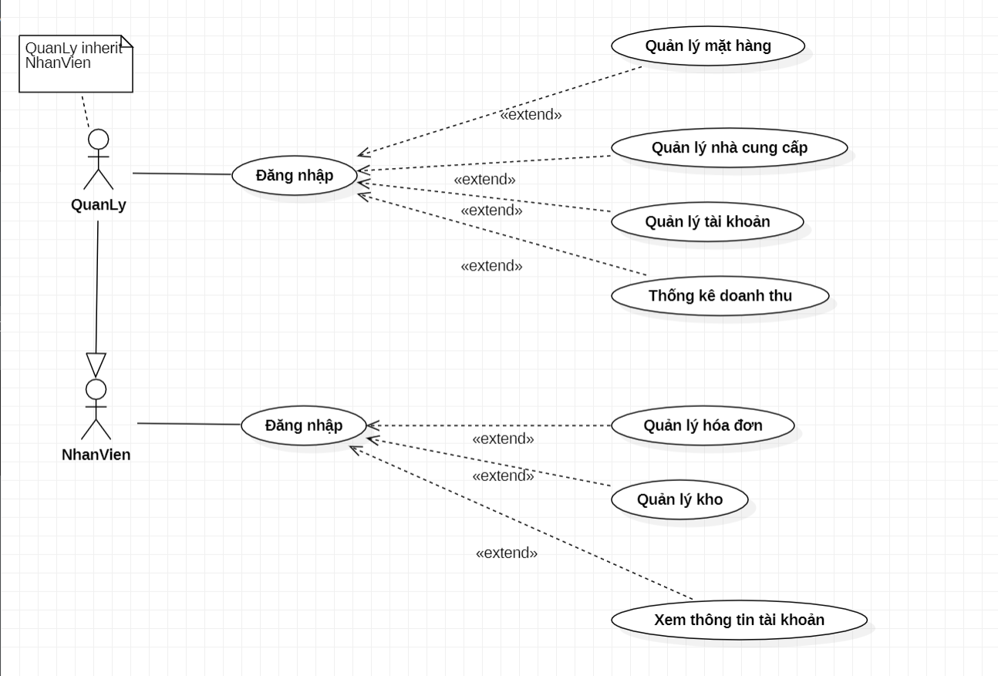

**Hình UC1**: Use-case tổng quát Hệ thống quản lý bán quần áo nam.

### III.1.2: **UC Đăng nhập**

* **(UC\_DangNhap): Mô tả:** 
  + Thực hiện hiển thị form đăng nhập cho **người dùng hệ thống (all)** .
  + Xác thực thông tin tài khoản, phân quyền người dùng (**QuanLy** or **NhanVien**).
* **(UC\_DangNhap): Tiền điều kiện** : (Không có)
* **(UC\_DangNhap): Luồng sự kiện chính và luồng rẽ nhánh:**
  + Luồng chính :
    - 1: Hiển thị form đăng nhập
    - 2: Người dùng nhập Tài khoản và Mật khẩu
    - 3: Hệ thống kiểm tra xem dữ liệu input của người dùng nhập có rỗng hoặc bỏ trắng không?
      * Nếu rỗng hoặc bỏ trắng, thực hiện luồng **E1**.
    - 4: Gửi dữ liệu người dùng vào hệ thống tài khoản để xác minh.
      * Nếu Tài khoản – Mật khẩu không hợp lệ, thực hiện luông **E2**.
    - 5: Hiển thị màn hình chính ( bao gồm các chức năng tùy chọn )
      * Nếu là **Nhân Viên ,**  thực hiện luồng **B1**.
    - 6: UC kết thúc
  + Luồng rẽ nhánh:
    - Luồng nhánh **E1**:
      * 1: Hiển thị thông báo : “Không được bỏ trống tài khoản hoặc mật khẩu!” lên màn hình.
      * 2: Quay lại bước 2 của luồng chính.
    - Luồng nhánh **E2**:
      * 1: Hiển thị thông báo : “Tài khoản hoặc mật khẩu không hợp lệ! Vui lòng nhập lại!” lên màn hình.
      * 2: Quay lại bước 2 của luồng chính.
    - Luồng nhánh **B1:** 
      * 1: Ẩn các tính năng:
        + Quản lý mặt hàng
        + Quản lý nhà cung cấp
        + Quản lý tài khoản
        + Thống kê doanh thu
      * 2: UC kết thúc.
* **(UC\_DangNhap): Hậu điều kiện**:
  + Hiển thị thông báo : “Chào mừng {fullname của người dùng} đăng nhập hệ thống quản lý bán quần áo nam”.

### III.1.3: UC **Quản lý mặt hàng**

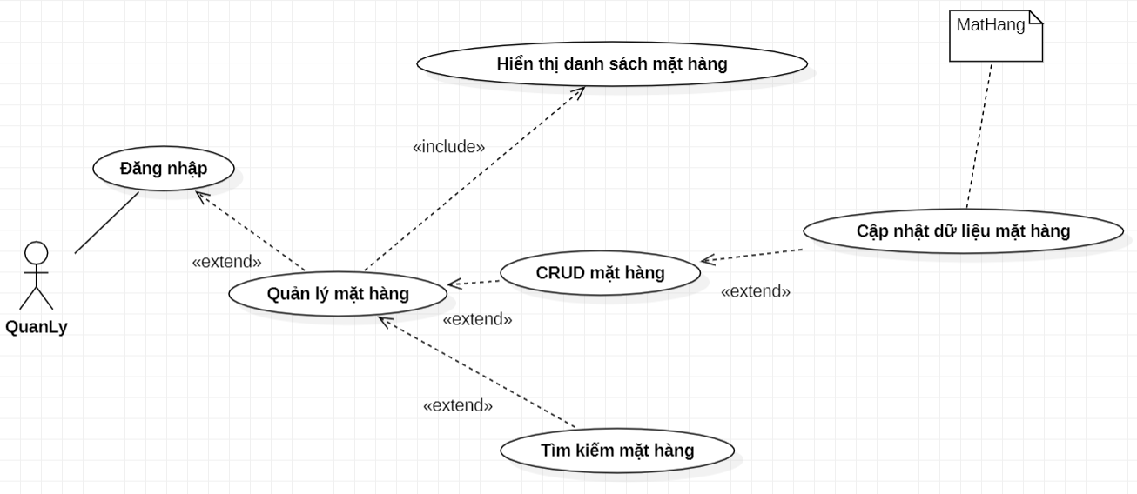

**Hình UC2**: Use-case Quản lý mặt hàng

* **(UC\_QLMatHang): Mô tả**:
  + Cho phép **Quản lý**
    - Xem danh sách các mặt hàng có trong DB. (MatHang)
    - Thực hiện các hành động ( thêm – sửa ) thông tin mặt hàng , xóa mặt hàng (Không khuyến khích)
    - Tìm kiếm mặt hàng theo ( tên – mã – giá …. )
* **(UC\_QLMatHang): Tiền điều kiện** :
  + Thực hiện UC đăng nhập
  + Phải là **Quản Lý**( account có quyền là Quản Lý )
* **(UC\_QLMatHang): Luồng sự kiện chính và luồng rẽ nhánh**
  + Luồng chính:
    - 1: Hiển thị danh sách các mặt hàng tồn tại trong Database MatHang và các chức năng tự chọn như:
      * CRUD mặt hàng
      * Tìm kiếm mặt hàng
    - 2: Nếu ng dùng thực hiện chức năng:
      * Create mặt hàng , thực hiện luồng **C1**.
      * Update mặt hàng, thực hiện luồng **U1**.
      * Delete mặt hàng, thực hiện luồng **D1**.
      * Details mặt hàng, thực hiện luồng **Ds1**.
      * Tìm kiếm mặt hàng , thực hiện luồng **S1**.
    - 3: UC kết thúc.
  + Luồng rẽ nhánh:
    - Luồng nhánh **C1**:
      * 1: Hiển thị Form nhập thông tin mặt hàng .
      * 2: Người dùng nhập dữ liệu và ấn lưu.
      * 3: Nếu có dữ liệu rỗng , hiển thị lỗi “Không được bỏ trống trường dữ liệu” và quay lại bước 1.
      * 4: Nếu các dữ liệu không hợp lệ:
        + Số lượng < 0
        + Giá mặt hàng < 0

thì sẽ hiển thị lỗi “dữ liệu … không hợp lệ!” và quay lại bước 1.

* + - * 5: Cập nhật dữ liệu mới vào DB MatHang và hiện thị thông báo “Thêm thành công”
      * 6: UC kết thúc.
    - Luồng nhánh **U1**:
      * 1: Hiển thị Form gồm các thông tin của mặt hàng đã chọn.
      * 2: Người dùng sửa dữ liệu và ấn lưu.
      * 3: Nếu có dữ liệu rỗng , hiển thị lỗi “Không được bỏ trống trường dữ liệu” và quay lại bước 1.
      * 4: Nếu các dữ liệu không hợp lệ:
        + Số lượng < 0
        + Giá mặt hàng < 0

thì sẽ hiển thị lỗi “dữ liệu … không hợp lệ!” và quay lại bước 1.

* + - * 5: Cập nhật dữ liệu mới vào DB MatHang và hiện thị thông báo “Sửa thành công”
      * 6: UC kết thúc.
    - Luồng nhánh **D1:** 
      * 1:Hiện thị cảnh bảo “Bạn chắc chắn muốn xóa MH không? ”
      * 2:
        + Người dùng ấn Yes : Xoá mặt hàng trong DB MatHang và hiện thị xóa thành công.
        + Người dùng ấn No: continue
      * 3: UC kết thúc
    - Luồng nhánh **Ds1**:
      * 1: Hiển thị thông tin chi tiết của mặt hàng và thêm các chức năng con nếu thực hiện
        + Sửa thông tin mặt hàng, thực hiện luồng **U1.**
        + Xóa mặt hàng, thực hiện luồng **D1.**
      * 2: UC kết thúc
    - Luống nhánh **S1:** 
      * 1: Người dùng nhập vào thanh tìm kiếm ( tìm kiếm theo mã MH hoặc tên MH)
      * 2: Hiển thị mặt hàng, nếu không thấy thì thông báo “Không tìm thấy mặt hàng nào”
      * 3: UC kết thúc.
* **(UC\_DangNhap): Hậu điều kiện**: Không có

### III.1.4: UC **Quản lý nhà cung cấp**

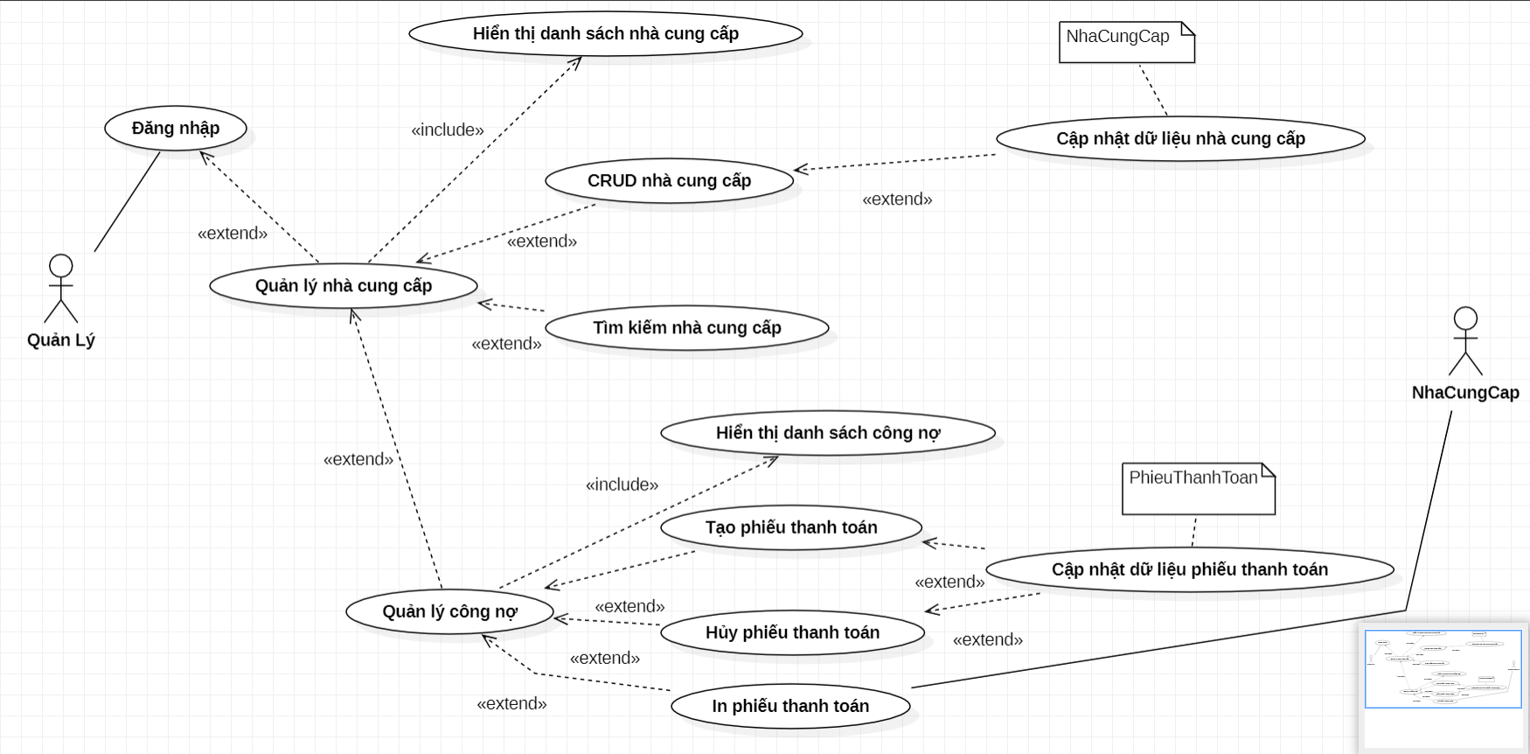

**Hình UC3**: Use-case Quản lý nhà cung cấp

* **(UC\_QLNhaCungCap)** Mô tả:
  + Cho **Quản lý** thực hiện các chức năng như:
    - Xem danh sách nhà cung cấp, xem chi tiết thông tin của 1 nhà cung cấp
    - CRUD nhà cung cấp
    - Tìm kiếm nhà cung cấp
    - Quản lý công nợ, tạo – hủy phiếu thanh toán, in phiếu thanh toán
* **(UC\_QLNhaCungCap)** Tiền điều kiện:
  + Thực hiện UC đăng nhập
  + Phải là **Quản Lý** ( account có quyền là quản lý )
* **(UC\_QLNhaCungCap)** Luồng sự kiện chính và luồng rẽ nhánh:
  + Luồng chính
    - 1:Hiển thị danh sách nhà cung cấp và các chức năng tùy chọn như:
      * CRUD nhà cung cấp
      * Tìm kiếm nhà cung cấp
      * Quản lý công nợ
    - 2: Người dùng chọn:
      * CRUD nhà cung cấp , thực hiện luồng **A1**
      * Tìm kiếm , thực hiện luồng **A2**
      * Quản lý công nợ, thực hiện luồng **A3**

* + Luồng rẽ nhánh
    - Luồng **A1**:
      * 1: Nếu ng dùng thực hiện chức năng:
        + Create nhà cung cấp, thực hiện luồng **C1**.
        + Update nhà cung cấp, thực hiện luồng **U1**.
        + Delete nhà cung cấp, thực hiện luồng **D1**.
        + Details nhà cung cấp, thực hiện luồng **Ds1**.
      * 2: UC kết thúc
    - Luồng **A2:** 
      * 1: Ng dùng nhập dữ liệu vào thanh tìm kiếm
      * 2: Hiển thị nhà cung cấp ( theo tên hoặc theo mã ) , không tìm thấy thì báo “Không tìm thấy nhà cung cấp” và quay lại bước 1.
      * 3: UC kết thúc
    - Luồng **A3:** 
      * 1: Hiển thị danh sách công nợ
      * 2: Ng dùng thực hiện các chức năng:
        + Tạo phiếu thanh toán , thực hiện luồng **TPTT**
        + Hủy phiếu thanh toán , thực hiện luồng **HPTT**
        + In phiếu thanh toàn , gứi dữ liệu ra máy in , in ra .
      * 3: UC kết thúc
    - Luồng **TPTT:** 
      * 1: Hiển thị form thêm phiếu thanh toán
      * 2: Ng dùng nhập ,
        + và chọn nhà cung cấp trong ( drop down list) là các mã NCC lấy từ DB NhaCungCap
        + mã nhân viên thì được lấy tự động từ nick đang đăng nhập
      * 3: Ng dùng nhấn lưu và nếu dữ liệu vi phạm:
        + Bỏ trống , thông báo lỗi và quay lại bước 1
      * 4: UC kết thúc
    - Luồng hủy **HPTT:**
      * 1:Hiện thị cảnh bảo “Bạn chắc chắn muốn hủy PTT không? ”
      * 2:
        + Người dùng ấn Yes : Xoá mặt hàng trong DB PhieuThanhToan và hiện thị xóa thành công.
        + Người dùng ấn No: continue
      * 3: UC kết thúc
    - Luồng nhánh **C1**:
      * 1: Hiển thị Form nhập thông tin nhà cung cấp .
      * 2: Người dùng nhập dữ liệu và ấn lưu.
      * 3: Nếu có dữ liệu rỗng , hiển thị lỗi “Không được bỏ trống trường dữ liệu” và quay lại bước 1.
      * 4: Cập nhật dữ liệu mới vào DB NhaCungCap và hiện thị thông báo “Thêm thành công”
      * 5: UC kết thúc.
    - Luồng nhánh **U1**:
      * 1: Hiển thị Form gồm các thông tin của nhà cung cấp đã chọn.
      * 2: Người dùng sửa dữ liệu và ấn lưu.
      * 3: Nếu có dữ liệu rỗng , hiển thị lỗi “Không được bỏ trống trường dữ liệu” và quay lại bước 1.
      * 4: Cập nhật dữ liệu mới vào DB NhaCungCap và hiện thị thông báo “Sửa thành công”
      * 5: UC kết thúc.
    - Luồng nhánh **D1:** 
      * 1:Hiện thị cảnh bảo “Bạn chắc chắn muốn xóa NCC không? ”
      * 2:
        + Người dùng ấn Yes : Xoá mặt hàng trong DB NhaCungCap và hiện thị xóa thành công.
        + Người dùng ấn No: continue
      * 3: UC kết thúc
    - Luồng nhánh **Ds1**:
      * 1: Hiển thị thông tin chi tiết của nhà cung cấp và thêm các chức năng con nếu thực hiện
        + Sửa thông tin nhà cung cấp, thực hiện luồng **U1.**
        + Xóa nhà cung cấp, thực hiện luồng **D1.**
      * 2: UC kết thúc
* **(UC\_QLNhaCungCap)** Hậu điều kiện: Không có

### III.1.5: UC **Thống kê doanh thu**

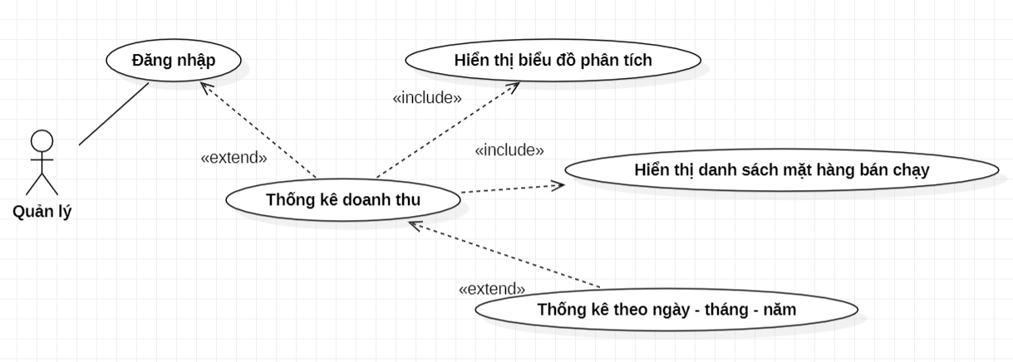

**Hình UC4**: Use-case Thống kê doanh thu

* Mô tả:
  + Cho phép **quản lý** xem thống kê số liệu , Hệ thống sẽ thống kê dữ liệu từ các bảng ( hóa đơn, CT hóa đơn ) để vẽ biểu đồ phân tích (Column, pie, line ,….)
    - Mặt hành bán chạy nhất
    - Doanh thu cao nhất theo ngày - tháng – năm
    - Mặt hàng bán ít nhất
* Tiền điều kiện:
  + UC đăng nhập
  + Phải là **Quản lý**
* Luồng sự kiện chính và luồng rẽ nhánh
  + Luồng chính:
    - 1: Hệ thống hiển thị biểu đồ phân tích, danh sách mặt hàng bán chạy
    - 2: Quản lý thực hiện lọc , hoặc không
    - 3: UC kết thúc

* Hậu điều kiện : Không có

### III.1.6: UC **Quản lý tài khoản**

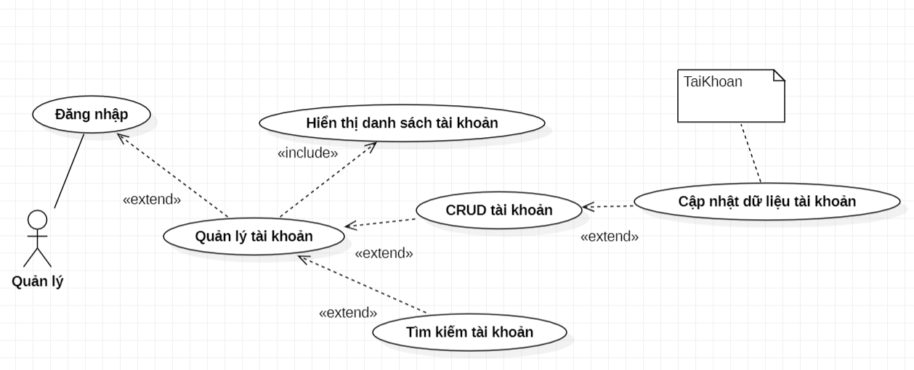

**Hình UC5**: Use-case Quản lý tài khoản

* **(UC\_QLTaiKhoan)** Mô tả:
  + Cho phép **Quản Lý** có thể thực hiện các chức năng như xem ds tài khoản, CRUD tài khoản, tìm kiếm tài khoản.
* **(UC\_QLTaiKhoan)** Tiền điều kiện:
  + Thực hiện UC đăng nhập
  + Phải là **Quản lý** (account có quyền là quản lý)
* **(UC\_QLTaiKhoan)** Luồng chính và luồng rẽ nhánh:
  + Luồng chính
    - 1: Hệ thống hiển thị danh sách các tài khoản trong DB TaiKhoan và có các chức năng tùy chọn như:
      * CRUD tài khoản
      * Tìm kiếm
    - 2: Người dùng chọn
      * CRUD tài khoản, hiển thị các option sau:
        + Create tài khoản, thực hiện luồng **C1**.
        + Update tài khoản , thực hiện luồng **U1**.
        + Delete tài khoản, thực hiện luồng **D1**.
        + Details tài khoản, thực hiện luồng **Ds1**.
      * Tìm kiếm , Thực hiện luồng **S1.**
    - 3: UC kết thúc.
  + Luồng phụ:
    - Luồng nhánh **C1**:
      * 1: Hiển thị Form nhập thông tin tài khoản.
      * 2: Người dùng nhập dữ liệu và ấn lưu.
      * 3: Nếu có dữ liệu rỗng , hiển thị lỗi “Không được bỏ trống trường dữ liệu” và quay lại bước 1.
      * 4: Nếu tên tài khoản đã tồn tại, hiển thị lỗi và quay lại bước 1.
      * 5: Cập nhật dữ liệu mới vào DB TaiKhoan và hiện thị thông báo “Thêm thành công”
      * 6: UC kết thúc.
    - Luồng nhánh **U1**:
      * 1: Hiển thị Form gồm các thông tin của tài khoản đã chọn. ( không được sửa tên tk)
      * 2: Người dùng sửa dữ liệu và ấn lưu.
      * 3: Nếu có dữ liệu rỗng , hiển thị lỗi “Không được bỏ trống trường dữ liệu” và quay lại bước 1.
      * 4: Cập nhật dữ liệu mới vào DB tài khoản và hiện thị thông báo “Sửa thành công”
      * 5: UC kết thúc.
    - Luồng nhánh **D1:** 
      * 1:Hiện thị cảnh bảo “Bạn chắc chắn muốn xóa tài khoản không? ”
      * 2:
        + Người dùng ấn Yes : Xoá mặt hàng trong DB TaiKhoan và hiện thị xóa thành công.
        + Người dùng ấn No: continue
      * 3: UC kết thúc
    - Luồng nhánh **Ds1**:
      * 1: Hiển thị thông tin chi tiết của tài khoản và thêm các chức năng con nếu thực hiện
        + Sửa thông tin tài khoản, thực hiện luồng **U1.**
        + Xóa tài khoản, thực hiện luồng **D1.**
      * 2: UC kết thúc
* **(UC\_QLTaiKhoan)** Hậu điệu kiện: không có

### III.1.7: UC **Quản lý hóa đơn**

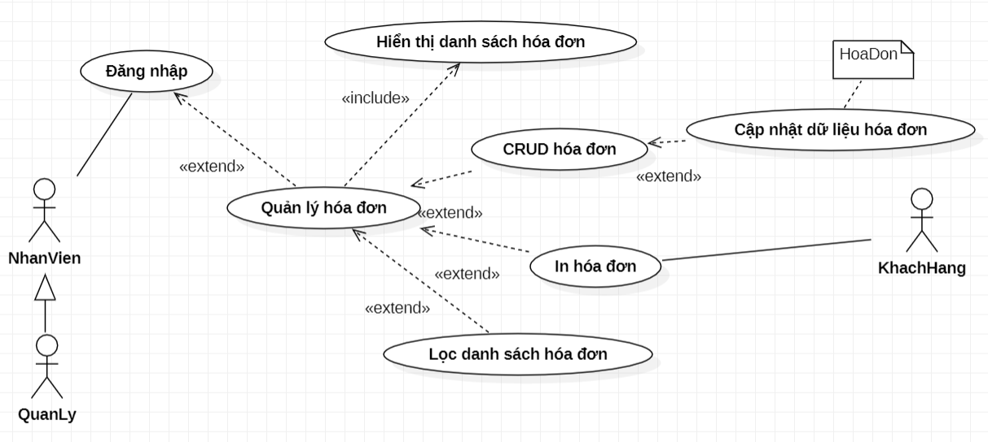

**Hình UC6**: Use-case Quản lý hóa đơn

* **(UC\_QLHoaDon)** Mô tả:
  + Cho phép **Nhân Viên** và **Quản lý**
    - Xem danh sách các hóa đơn đã thanh toán
    - Thêm – Sửa – Xóa – Xem chi tiết hóa đơn
    - In hóa đơn
    - Lọc danh sách hóa đơn ( filter)
* **(UC\_QLHoaDon)** Tiền điều kiện:
  + Thực hiện UC Đăng nhập
* **(UC\_QLHoaDon)** Luồng chính và luồng rẽ nhánh:
  + Luồng chính:
    - 1: Hiển thị danh sách tất cả hóa đơn (trong DB HoaDon) và các chức năng tùy chọn như:
      * Tạo hóa đơn
      * Sửa hóa đơn
      * Xóa hóa đơn
      * Xem chi tiết hóa đơn
      * In hóa đơn
      * Lọc hóa đơn
    - 2: Nếu người dùng chọn :
      * Tạo hđ , thực hiện luồng **CR.**
      * Sửa hóa đơn, thực hiện luồng **U.**
      * Xóa hóa đơn, thực hiện luồng **D.**
      * Xem chi tiết hóa đơn, thực hiện luồng **Ds.**
      * Lọc hóa đơn, thực hiện luồng **F.**
      * In hóa đơn, thống gửi dữ liệu đến máy in và thực hiện in.
    - 3: UC kết thúc
  + Luồng rẽ nhánh:
    - Luồng **CR:** 
      * 1: Hiển thị Form tạo mới hóa đơn
      * 2: Thực hiện thêm sản phẩm vào bằng tay hoặc quét QR của sản phẩm.
      * 3: Người dùng ấn thanh toán
      * 4: Hệ thống nhận dữ liệu và xử lý
        + Nếu không có sản phẩm, thông báo lỗi và quay lại bước 1.
        + Nếu có trường sản phẩm có số lượng < 0, hiển thị lỗi và quay lại bước 1.
      * 5: Nếu thực hiện in, hệ thống gửi dữ liệu đến máy in và thực hiện in.
      * 6: Nếu chỉnh sửa, chạy luồng **U.**
      * 7: Cập nhật dữ liệu vào DB HoaDon
      * 8: UC kết thúc.
    - Luồng **U:**
      * 1: Hiển thị Form hóa đơn cùng các sản phẩm của hóa đơn đó.
      * 2: Người dùng thực hiện chỉnh sửa
      * 3: Người dùng ấn lưu
      * 4: Hệ thống nhận dữ liệu và xử lý
        + Nếu không có sản phẩm, thông báo lỗi và quay lại bước 1.
        + Nếu có trường sản phẩm có số lượng < 0, hiển thị lỗi và quay lại bước 1.
      * 5: Nếu thực hiện in, hệ thống gửi dữ liệu đến máy in và thực hiện in.
      * 6: Cập nhật dữ liệu vào DB HoaDon
      * 7: UC kết thúc.
    - Luồng **Ds:** 
      * 1: Hiển thị thông tin chi tiết của hóa đơn
      * 2: Ng dung thực hiện chức năng (tùy chọn)
        + Sửa hóa đơn, thực hiện luồng **U**
        + Xóa hóa đơn, thực hiện luồng **D**
      * 3: UC kết thúc
    - Luồng **D:**
      * 1: Hiển thị cảnh báo : “Bạn có chắc chắn muốn xóa không? Hành động này có thể gây mất dữ liệu nghiêm trọng!” :
      * 2: Ng dùng chọn:
        + Yes, thực hiện xóa **HoaDon** trong DB HoaDon và các bảng con.
        + No, continue
      * 3: UC kết thúc
    - Luồng **F:** 
      * 1: Người dùng chọn :
        + Lọc theo ngày – tháng – năm
        + Giờ
      * 2: Người dùng chọn xem chi tiết đơn hàng, thực hiện luồng **Ds.**
      * 3: UC kết thúc.
* **(UC\_QLHoaDon)** Hậu điều kiện: Không có.

### III.1.8: UC **Quản lý kho**

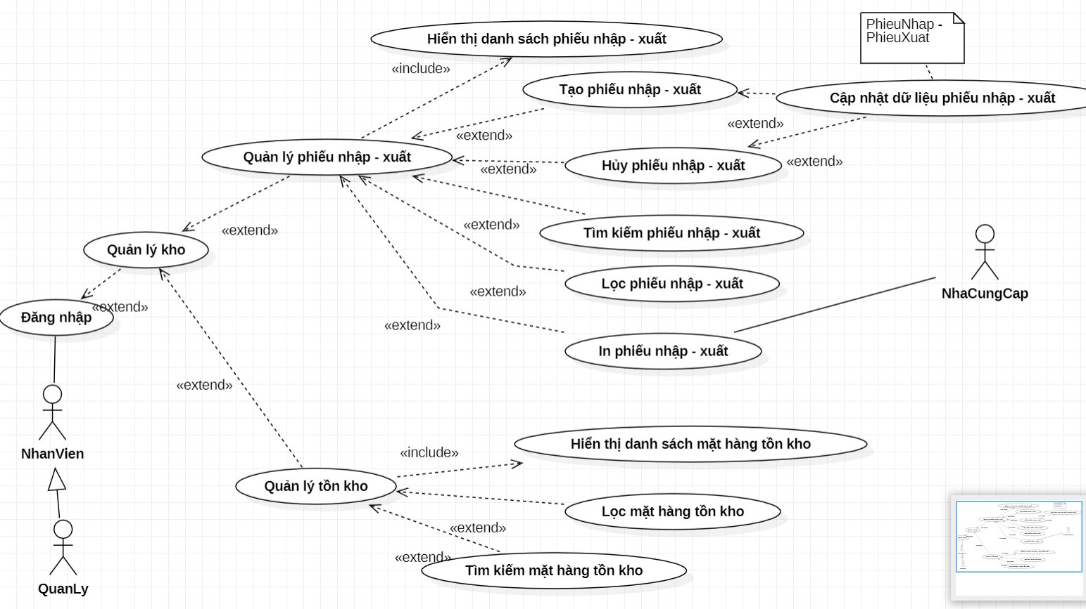

**Hình UC7**: Use-case Quản lý kho

* **(UC\_QLKho)** Mô tả:
  + Cho phép **Nhân Viên** và **Quản Lý** :
    - Quản lý phiếu nhập – xuất:
      * Xem ds, tạo – hủy phiếu , tìm kiếm , lọc , in phiếu.
    - Quản lý kho
      * Xem ds hàng tồn kho, lọc mặt hàng tồn kho, tìm kiếm mặt hàng tồn kho.
* **(UC\_QLKho)** Tiền điều kiện:
  + Thực hiện UC đăng nhập
* (**UC\_QLKho)** Luồng chính và luồng rẽ nhánh:
  + Luồng chính:
    - 1: Hiển thị lựa chọn giữa 2 chức năng ( quản lý phiếu nhập – xuất và quản lý kho)
    - 2: Người dùng chọn:
      * **Quản lý phiếu nhập xuất**, hiển thị danh sách phiếu nhập xuất và hiển thị các chức năng tùy chọn:
        + Tạo phiếu nhập xuất , Nếu chọn thực hiện luồng **CR.**
        + Hủy phiếu nhập xuất, Nếu chọn thực hiện luồng **D.**
        + Tìm kiếm phiếu nhập xuất, Nếu chọn thực hiện luồng **S1.**
        + Lọc phiếu nhập xuất, Nếu chọn thực hiện luồng **F1.**
        + In phiếu nhập xuất, gửi dữ liệu đến máy in và thực hiện in**.**
      * **Quản lý kho,** hiển thị danh sách mặt hàng tồn kho và hiển thị các chức năng tùy chọn:
        + Lọc MH tồn kho , nếu chọn thực hiện luồng **F2.**
        + Tìm kiếm MH tồn kho, nếu chọn thực hiện luồng **S2.**
    - 3: UC kết thúc
  + Luồng rẽ nhánh
    - Luồng **CR:** 
      * 1: Hiển thị Form tạo mới phiếu nhập – xuất
      * 2: Ng dùng nhập dữ liệu , thêm sản phẩm – số lượng vào phiếu
      * 3: Hệ thống tự thêm trường mã nhân viên của account hiện tại vào phiếu.
      * 3: Người dùng ấn tạo
      * 4: Hệ thống nhận dữ liệu và xử lý
        + Nếu không có sản phẩm, thông báo lỗi và quay lại bước 1.
        + Nếu có trường sản phẩm có số lượng < 0, hiển thị lỗi và quay lại bước 1.
      * 5: Nếu thực hiện in, hệ thống gửi dữ liệu đến máy in và thực hiện in.
      * 6: Nếu chỉnh sửa, chạy luồng **U.**
      * 7: Cập nhật dữ liệu vào DB PhieuNhap – PhieuXuat
      * 8: UC kết thúc.
    - Luồng **D:**
      * 1: Hiển thị cảnh báo : “Bạn có chắc chắn muốn xóa không? Hành động này có thể gây mất dữ liệu nghiêm trọng!” :
      * 2: Sửa trạng thái phiếu thành : “Bị hủy” , cập nhật và DB PhieuNhap-PhieuXuat
      * 3: UC kết thúc
    - Luồng **S1:** 
      * 1: Nhập mã phiếu vào thanh tìm kiếm
      * 2: Hiển thị chi tiết nếu tồn tại, báo lỗi nếu không tìm thấy.
      * 3: UC kết thúc.
    - Luồng **F1:** 
      * 1: HIện thị thanh lọc với các option như:
        + Lọc theo ngày , tháng , năm
        + Lọc theo trạng thái ( thành công, bị hủy )
      * 2: Hiển thị danh sách các Phiếu trùng với dữ liệu lọc
      * 3: UC kết thúc.

### III.1.9: UC **Xem thông tin tài khoản**

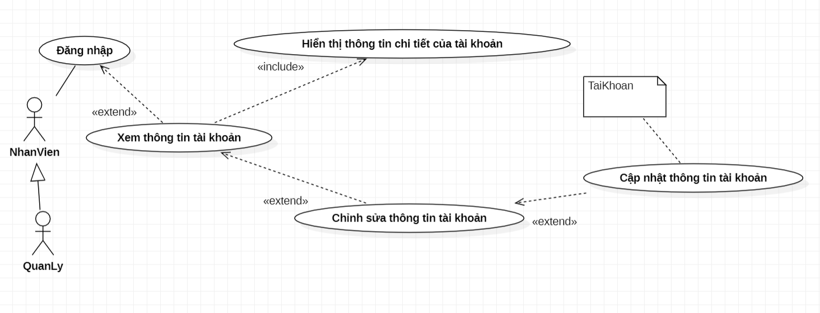

**Hình UC8**: Use-case Xem thông tin tài khoản

* Mô tả:
  + Cho phép chủ tài khoản được phép xem thông tin tài khoản, chỉnh sửa thông tin.
* Tiền điều kiện:
  + Phải thực hiện UC đăng nhập
* Luồng chính
  + 1: Hiển thị thông tin cá nhân chi tiết
  + 2: Nếu thực hiện chức năng chỉnh sửa,
    - 2.1: Hiện 1 form tài khoản chứa các dữ liệu mặc định là dữ liệu của tài khoản đó
    - 2.2: Ng dùng thực hiện sửa
    - 2.3: Không ấn lưu, về bước 1

Ấn lưu, tiếp tục

* + - 2.4: Hệ thống kiểm tra dữ liệu, nếu rỗng hoặc trống quay lại bước 2.1.
    - 2.5: Thực hiện cập nhật vào DB TaiKhoan
  + 3: UC kết thúc
* Hậu điều kiện: không có.

## III.2: Activity diagram

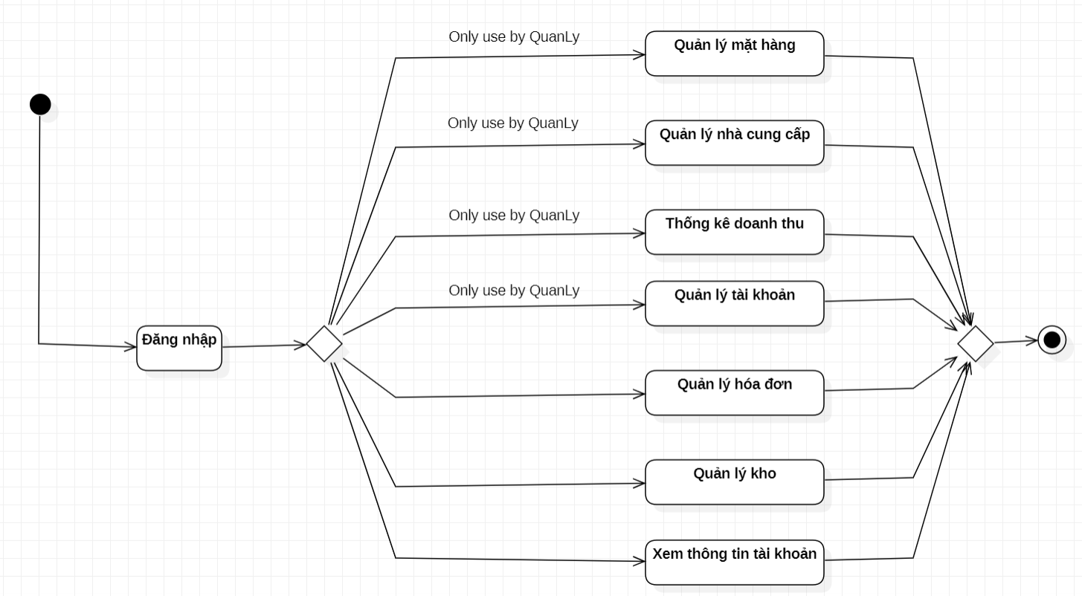

III.2.1: Activity Tổng quát

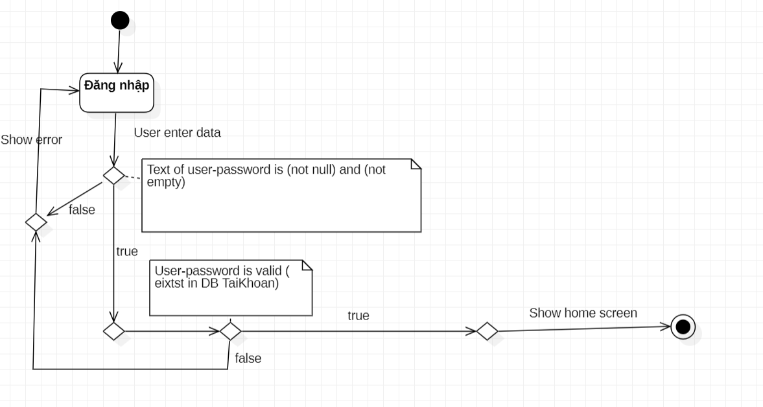

III.2.2: Activity đăng nhập

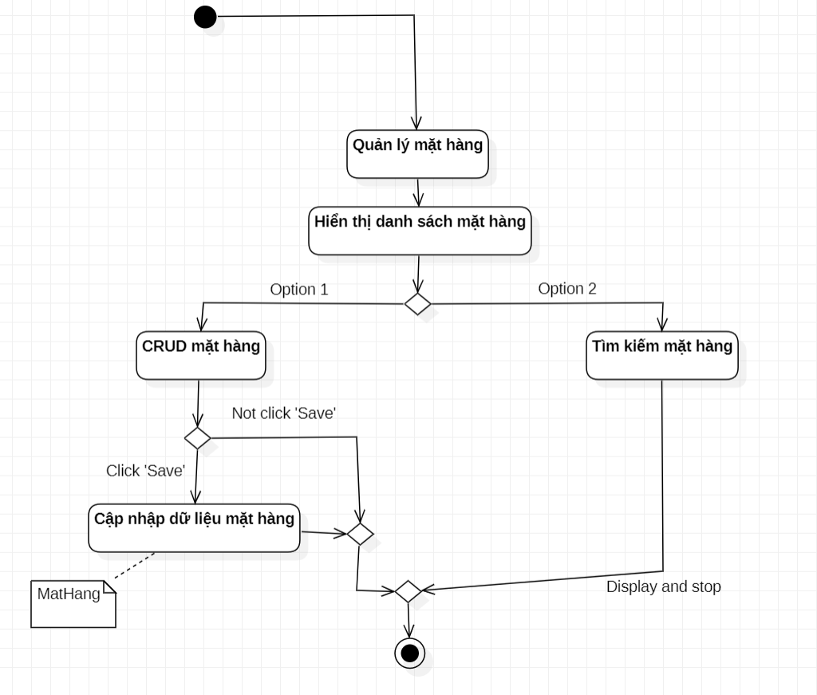

III.2.3: Activity quản lý mặt hàng

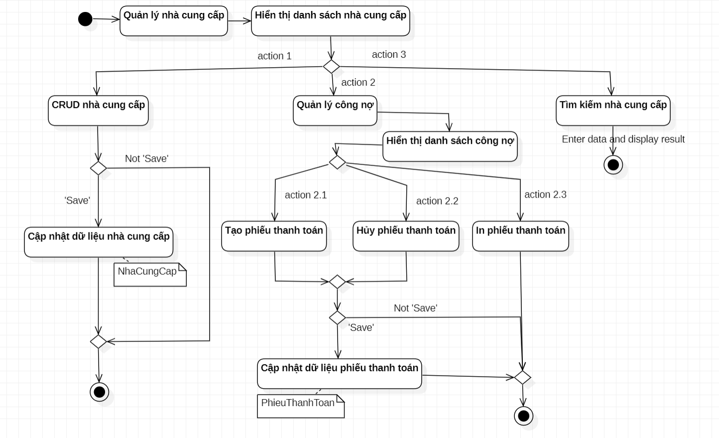

III.2.4: Activity quản lý nhà cung cấp

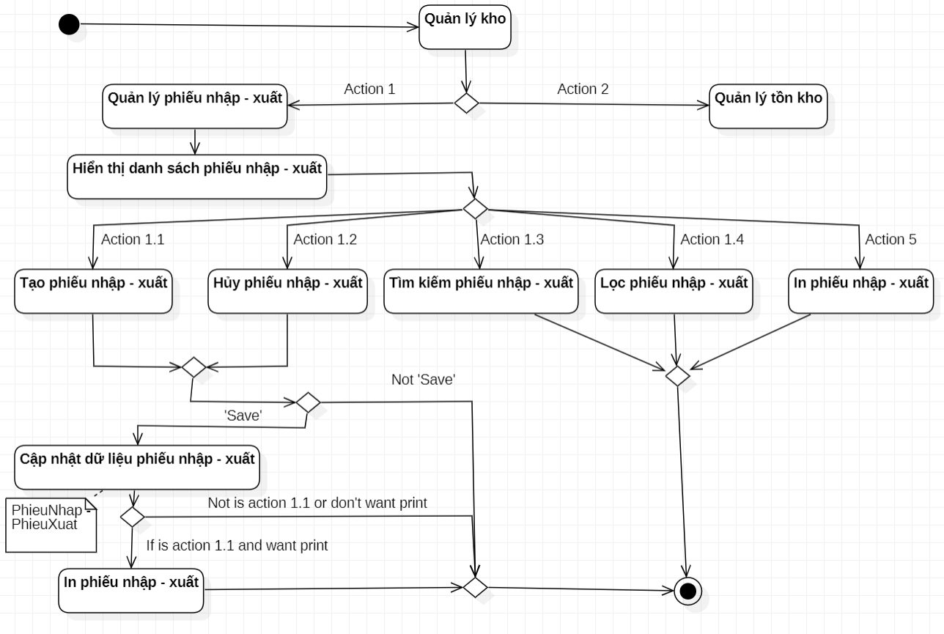

III.2.5: Activity quản lý kho

## III.3: Class Diagram

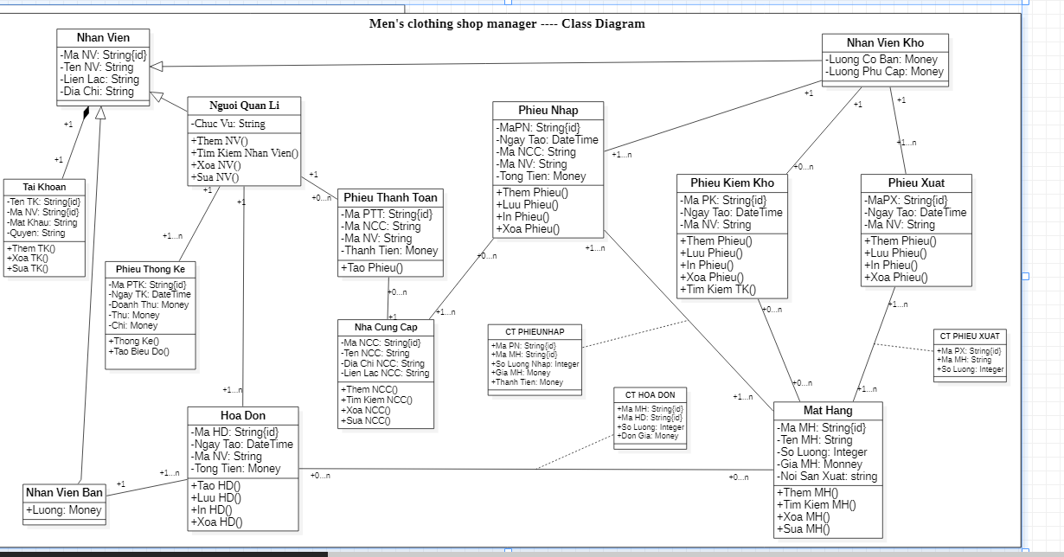

III.3: Class diagram Quản lý hệ thống bán quần áo nam

## III.4: Sequence Diagram

III.4.1: Sequence Tạo phiếu nhập

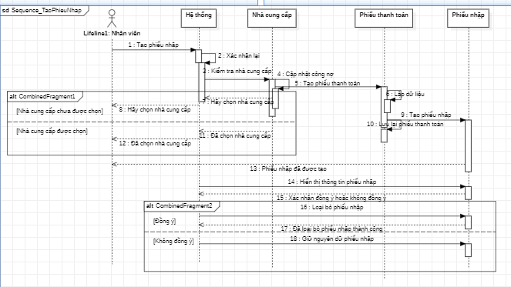

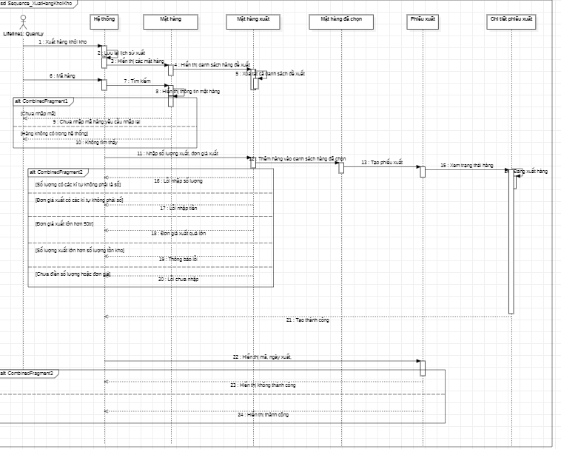

III.4.2: Sequence xuất hàng khỏi kho.

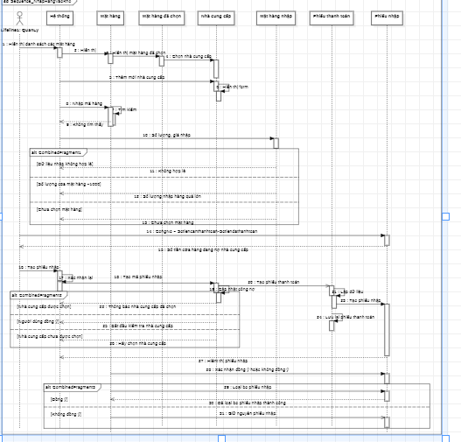

III.4.3: Sequence